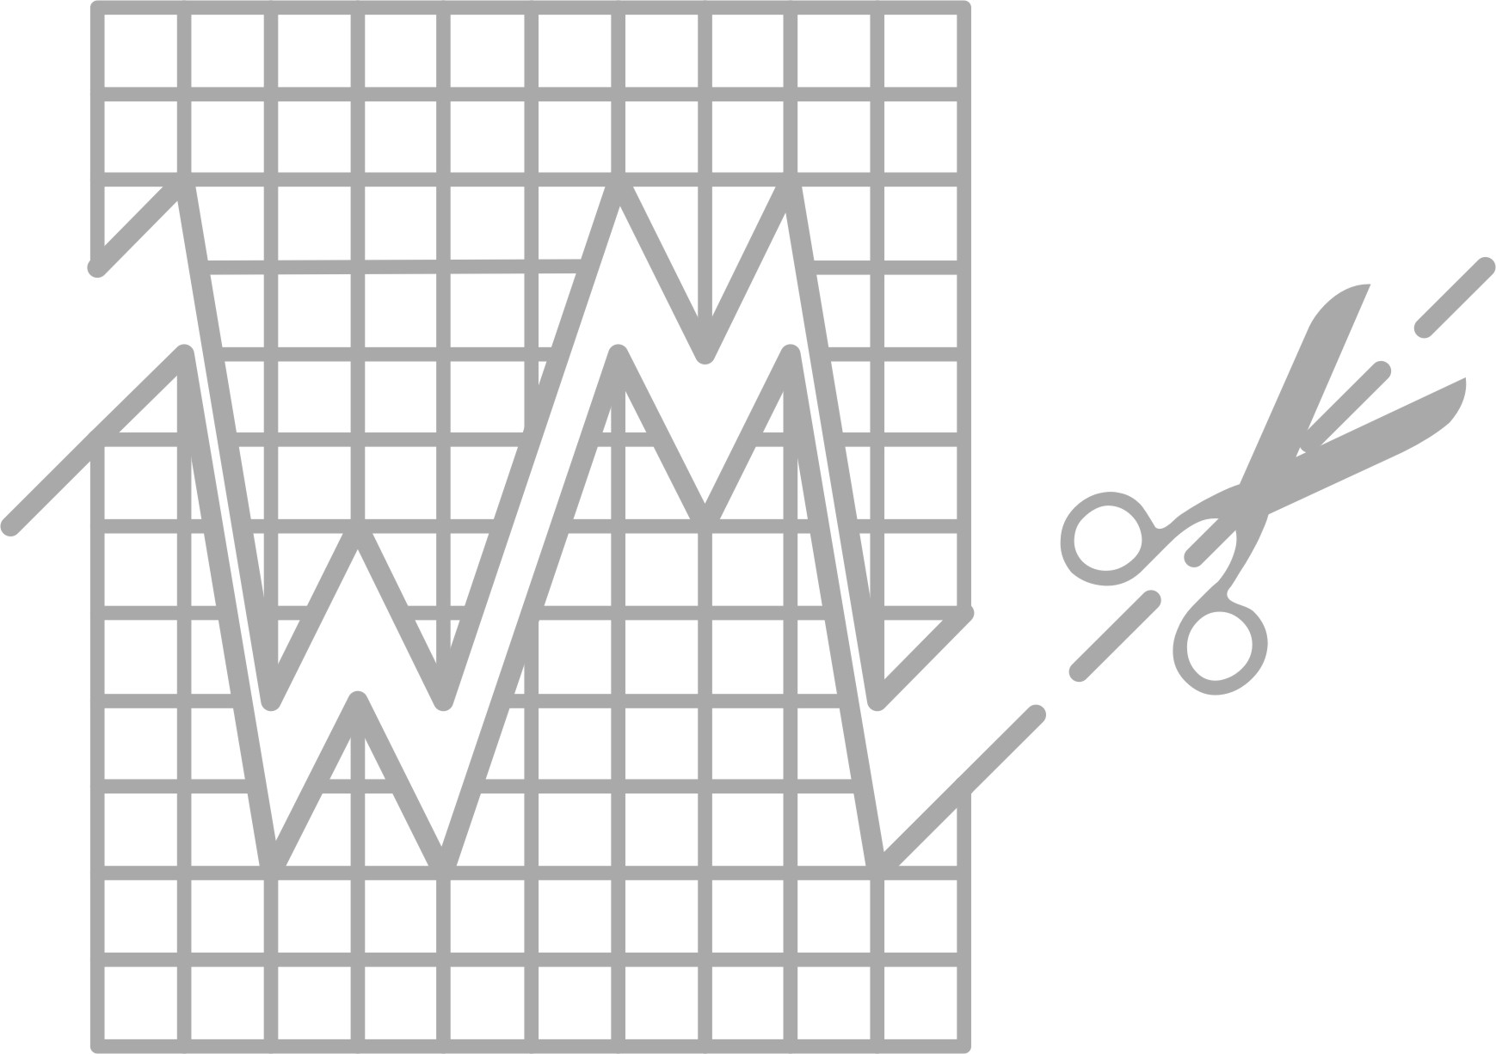
Actieopdrachten H14 VERGELIJKINGEN

Stelkunde
Simon Stevin wilde voor het "buitenlandse" woord algebra het woord invoeren.
Zoek uit waar het woord algebra vandaan komt, en waarom Stevin stelkunde had verzonnen.

Gehele getallen
Elke 55 minuten start er een nieuwe rondleiding. De eerste is 's ochtends om 9:00 uur.
De hoeveelste begint weer op een heel uur?

Een klok loopt per uur 1 minuut achter. Nu is de klok zojuist gelijk gezet.
Wanneer geeft de klok voor het eerst weer de juiste tijd aan?

Mobiel in evenwicht
Een mobiel hangt mooi recht aan het plafond.
Op elke plek is het mobiel in evenwicht.
Gelijke figuurtjes zijn even zwaar.
Een cirkeltje weegt 30 gram.
Hoeveel gram weegt een vierkantje?
Kangoeroe wizKID opgave 24 2006

Balans met balonnen
Zodoende ook negatieve gewichten toelaten.
Maak een balans bij de vergelijking: -2(x+3) + -12 = 6x + -4

Diophantische vergelijkingen
Over de leeftijd van Diophantos wordt het volgende verteld.

- Zijn jeugd duurde eenzesde van zijn leven.
- Een twaafde deel was hij puber.
- Eenzevende deel was hij een vrijgezelle jongeman. Daarna trouwde hij.
- Na vijf jaar kreeg hij een zoon.
- Helaas is de zoon maar half zo oud geworden als Diophantos.
- Vier jaar na de dood van zijn zoon stierf Diophantos.

Hoe oud werd Diophantos?

Geschiedenis van Diophantos opzoeken plus wat voor een soort vergelijkingen.

Varia
Wanneer staan de wijzers van een klok gelijk?

Drie kranen vullen elk afzonderlijk een bad in 10, 20 en 30 minuten.
Hoelang duurt het als ze alle drie tegelijk worden ingezet?

Geschiedenis van de heksenwaag opzoeken

Puzzelvragen
Puzzelvragen zoals die van de koe (staan vaak in quizboekjes) oplossen en/of zelf bedenken.

Wipwap
In een groepje van 3 á 4 mensen naar een echte wipwap. De twee uitersten in gewicht gaan erop zitten tot de wipwap in evenwicht is. De andere(n) meten de afstand van de personen op de wipwap tot het scharnierpunt. Een van de personen wordt gewogen. Het gewicht van de ander kan nu worden berekend en daarna gecontroleerd.

Gewicht en lengte
Van kinderen worden altijd grafieken bijgehouden van leeftijd uitgezet tegen gewicht en lengte. Van verschillende beginpunten krijg je verschillende lijntjes, maar ze zullen elkaar vast ergens snijden. Zoek het snijpunt.

PYTH×A=GORAS
Elke letter staat voor een cijfer. Er zijn twee oplossingen.
Maak zelf zo’n vergelijking met letters.

Kan ook eenvoudiger door gebruik te maken van optellen (zie verschillende puzzelboekjes), of twee voorbeelden hieronder.

In de optelsom hieronder staat elk van de letters A, B, C, D, en E voor een van de cijfers 1 tot en met 5 (dezelfde letter staat voor hetzelfde cijfer, en verschillende letters staan voor verschillende cijfers). Zowel het eerste als het laatste cijfer van de som is reeds ingevuld.
ABCDE
DABEC
EAABC
ACDAE
----- +
9CBA0
Hoe ziet de optelsom er in cijfers uit?

In de onderstaande optelsom zijn alle cijfers vervangen door letters. Dezelfde letter staat voor hetzelfde cijfer, en verschillende letters staan voor verschillende cijfers.
ABCABA
BBDCAA
ABEABB
ABDBAA
------- +
AAFGBDH
Hoe ziet de optelsom er in cijfers uit?
http://www.puzzle.dse.nl/harder/index_nl.html

Kan ook moeilijker als je gebruikt maakt van optellen, aftrekken, delen of vermenigvuldigen door elkaar.
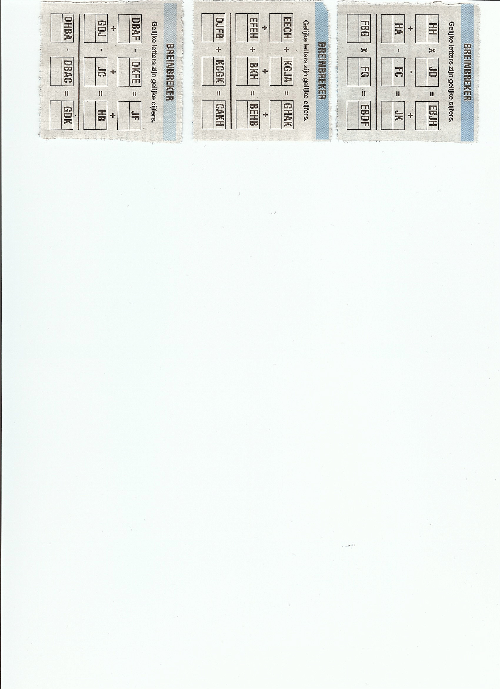
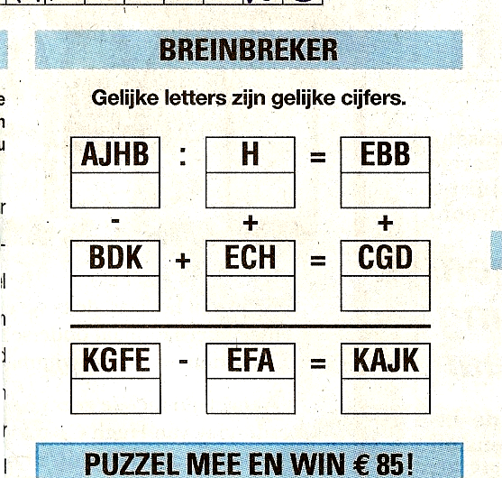

Uit de Telegraaf juli 2008

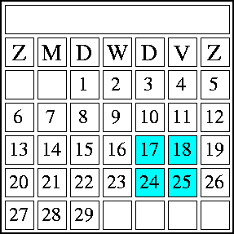
Kalendertruc
Neem een kalender. Vraag iemand vier dagen te kiezen die samen een vierkantje vormen, net als in de figuur. Je vraagt de ander de vier data bij elkaar op te tellen en jou alleen de uitkomst te vertellen. De ander staat versteld, want bijna onmiddellijk vertel jij welke vier dagen gekozen waren!
http://www.pythagoras.nu/jaargang/9900/feb00/maand.php

Excel
M.b.v. Excel een programma maken waarmee je belgedrag analyseert (bijv. kosten verschillende abonnementen).

